**Membres du groupe :**

**MANIVONG Rathavaly**

**DELENCLOS Antoine**

**XAYADETH Anthony**

Rapport projet Maison Économe

Sommaire

I – La base de données 3

Le MCD de la base de données 3

Le MLR de la base de données 3

II – Application web 3

III – Technologies utilisées 3

IV – Parties réalisées par chaque membre du groupe 3

V – Conclusion / Ce qui aurait pu être améliorer 3

# **I – La base de données**

## **1 -Le MCD de la base de données**

Après avoir défini un dictionnaire de données, nous avons établi le modèle conceptuel des données ci-dessous :

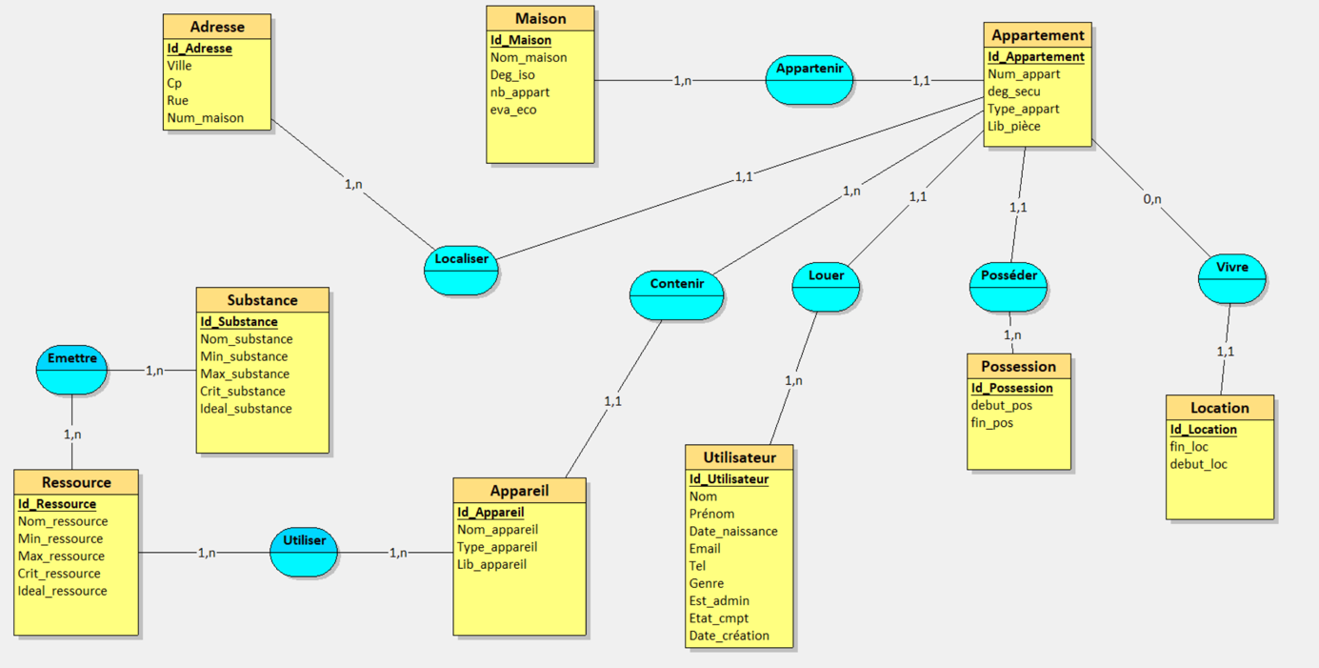

## **2 - Le MLR de la base de données**

# **II – Application web**

L’application web a nécessité plusieurs outils :

# **III – Technologies utilisées durant le projet**

# **IV – Parties réalisées par chaque membre du groupe**

**Antoine :**

**Anthony :**

**Rathavaly :**

# **V – Conclusion / Ce qui aurait pu être améliorer**